新桥街道中心幼儿园小三班幼儿生活状况记录表

**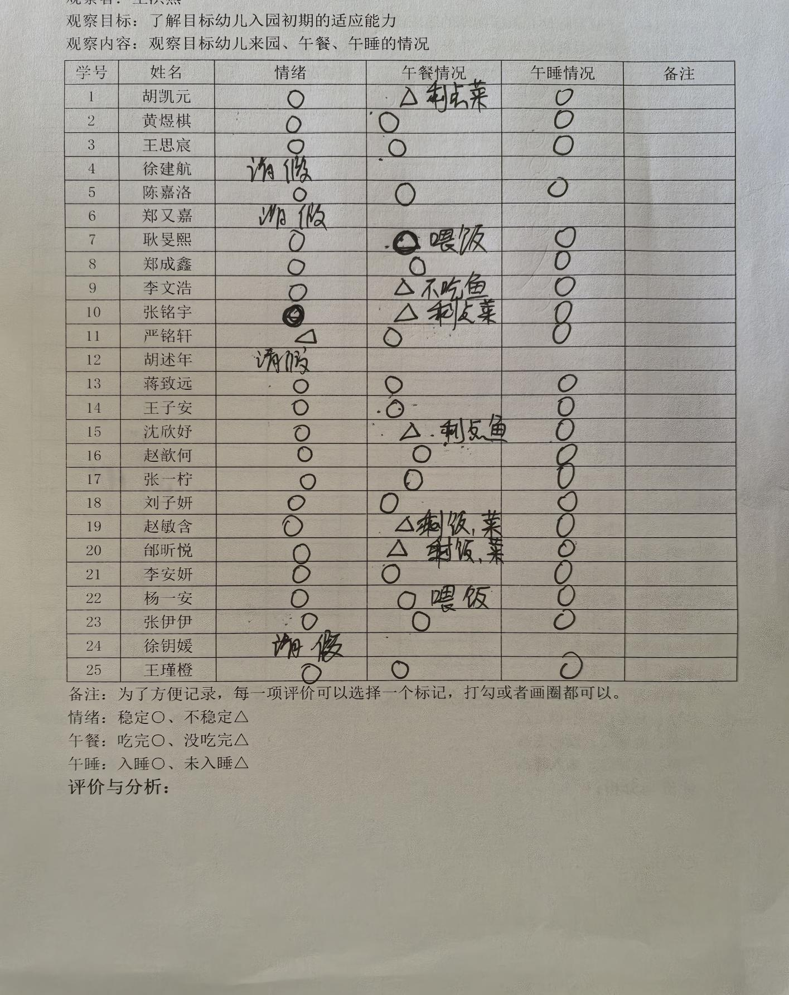**

**评价与分析：**

今日来园21人，4人请假。通过今天的观察记录，可以发现小三班的宝贝们在入园和午睡方面有着很大的进步。大部分幼儿都能把一份饭菜挑食，但是还是有小部分幼儿会挑食。

**情绪：**

入园情绪：大部分的孩子在入园时的情绪是比较稳定的，只有1位幼儿哭闹，在安抚下情绪很快也很快稳定下来。

园内情绪：大部分幼儿都愿意参与游戏，去选择自己喜欢的游戏玩耍，大部分孩子能够认真的玩游戏。

**区域游戏：**

|  |  |  |
| --- | --- | --- |
| IMG_20240912_083247  来园后李安妍、邰昕悦和郑成鑫小朋友选择串一条漂亮的项链。 | C:/Users/10238/Desktop/动态照片/IMG_20240912_083225.jpgIMG_20240912_083225  张一柠和胡凯元想要一起玩磁力小车；张铭宇把雪花片排成一条直直的队伍。 | C:/Users/10238/Desktop/动态照片/IMG_20240912_083241.jpgIMG_20240912_083241  沈昕妤和赵歆何来到了地面建构，开始垒高。 |
| C:/Users/10238/Desktop/动态照片/IMG_20240912_083258.jpgIMG_20240912_083258  王瑾橙选择了数学游戏分分乐；陈嘉洛用小花玩具拼插。 | C:/Users/10238/Desktop/动态照片/IMG_20240912_083316.jpgIMG_20240912_083316  张伊伊、赵敏含和刘子妍在娃娃家照顾小娃娃。 | C:/Users/10238/Desktop/动态照片/IMG_20240912_083330.jpgIMG_20240912_083330  杨一安和严铭轩在娃娃家的小厨房烧着可口的饭菜。 |
| C:/Users/10238/Desktop/动态照片/IMG_20240912_083353.jpgIMG_20240912_083353  李文浩、耿旻熙想要玩小颗粒建构玩具，王子安小朋友也想要加入这个游戏。 | C:/Users/10238/Desktop/动态照片/IMG_20240912_083400.jpgIMG_20240912_083400  蒋致远和黄煜棋在用雪花片尝试插不同的造型。 | C:/Users/10238/Desktop/动态照片/IMG_20240912_083414_edit_132586229514143.jpgIMG_20240912_083414_edit_132586229514143  王思宸选择了拧螺丝玩具，在将玩具拧拧紧。 |

**集体活动：**

**数学：玩具找家**

|  |  |  |
| --- | --- | --- |
| C:/Users/10238/Desktop/动态照片/0877899fc74adcda9202589e51c2d6f3.png0877899fc74adcda9202589e51c2d6f3 | C:/Users/10238/Desktop/动态照片/7d88da51e85cee1a57f82b7b5bb55cc8.png7d88da51e85cee1a57f82b7b5bb55cc8 | C:/Users/10238/Desktop/动态照片/e69ef40b2cf88f0ead3acff35d1544fe.pnge69ef40b2cf88f0ead3acff35d1544fe |

玩具找家活动主要是让幼儿根据标记，把玩具与标记一一对应，按标记分类，放玩具的时候能把相应的玩具放到相应的标记柜子里。本次数学活动生活化、娱乐化，让幼儿在日常生活、游戏中有意无意地亲近数学，愉快地步入数学世界，体验分类的有趣。

**李文浩、刘子妍、黄煜棋、张伊伊、沈欣妤、胡凯元、王思宸、陈嘉洛**在活动中能够认真倾听，学会看标记归类、摆放物品；**郑成鑫、王子安、赵敏含、赵歆何、耿旻熙、蒋致远、李安妍、邰昕悦、严铭轩、张铭宇**喜欢参加数学游戏活动，能够体验分类活动的乐趣；**王瑾橙、杨一安、张一柠**还需在活动中养成认真倾听的好习惯哦。

**生活活动情况：**

1.午餐情况：

今天的午饭吃的是鸦片鱼、豇豆炒茄子，喝的是芙蓉山药汤。大部分的孩子是能够自主进餐的，个别幼儿会有等着老师喂的情况，我们鼓励幼儿自己的事情自己做，家长在家也可以适当的放手。还有部分小朋友挑食，不爱吃蔬菜，也不爱吃较硬的食物，需要家长们回家再继续跟进、配合一起让孩子不挑食，爱吃菜。

2.午睡情况：

午睡时，有个别孩子需要哄睡，大部分孩子在一点前都能睡着，很棒哦！

**家园合作：**

1.动态上的照片，仅作为老师观察时的随拍，并不是所有孩子的照片都会呈现；

2.个别幼儿来园时间过早，请大家再跟接送人员说一声；

3.请大家在孩子们的衣物上做好标记。